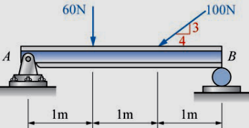
一、計算題
1、試求A、B 點之反力。

2、若桿之重量不計，試求CD 繩之張力與A點之水平及垂直反力。
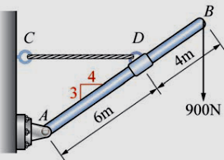

3、試求組合線段ABCD 之形心。
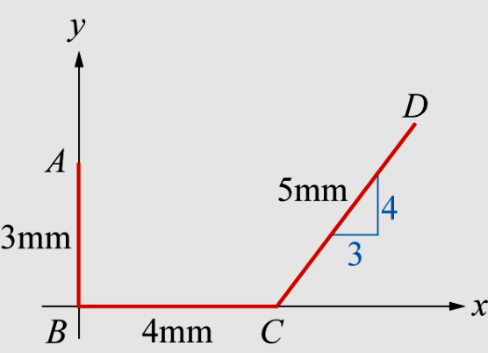

4、試求組合面積之形心。

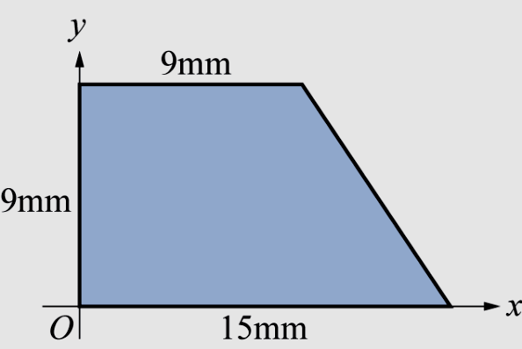

5、重量100N 之物體置於水平面上，若施力30N 時可使物體即將向右運動，試求接觸面之靜摩擦係數。

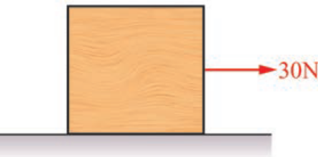

6、重50N之物體置於水平面上，若物體與水平面間之摩擦係數為µs=0.3、µk=0.2，今用20N 之拉力作用之，試求其摩擦力。
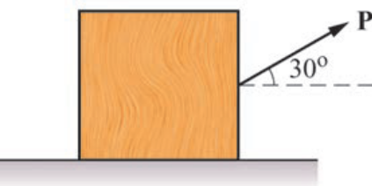

7、重100N 之物體置於水平面上，若物體與水平面間之靜摩擦係數為0.3，試求推動物體之力P為若干？
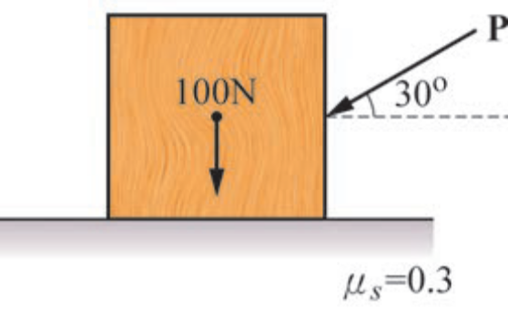

8、重W=40N 之物體置於水平面上，若物體之寬度b=20cm，並以P=20N 之力推之，試求物體可滑動但不致傾倒之最大高度。
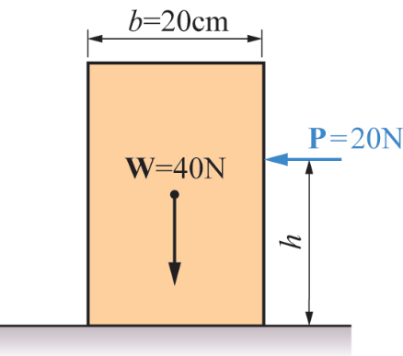

9、一質點向東移動10m，再向北移動4m，又再向西移動7m，試求此質點之位移及路徑。

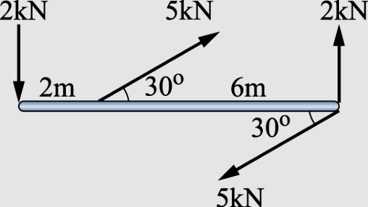
10、已知一汽車在行駛某一段路程的前半段之時速維持在75km/hr，後半段之時速維持在50km/hr，試求此汽車之平均速率。

